Отчет.

Сегодня, 24 сентября, в Ново-Дмитриевской СОШ прошел открытый урок по ОБЖ на тему: «Пожары в жилых и общественных зданиях, их причины и последствия.»
Целью урока было дать учащимся представление о значении огня в жизнедеятельности человека, о причинах возникновения пожаров и их возможных последствиях для безопасности человека и сформировать у учащихся убеждение в необходимости знать правила пожарной безопасности и соблюдать их в повседневной жизни.
На уроке присутствовали: представитель комитета по ГО и ЧС Магомедов Р.К., директор школы Манапова Г.А., завуч по УВР Узаирова З.М., методист РУО Алиева Д.
Урок прошел интересно, дети были активны, отвечали на вопросы. Наряду с теоретическими сведениями были и практические задания. Из числа учеников были назначены эксперты, которые все показывали практически, как надевать противогаз, как действовать в случае возгорания одежды, как оказать первую помощь при ожогах и переломах. Так же на уроке применялись технические средства обучения, на которых демонстрировалась презентация к уроку и видеоролики по разделам.
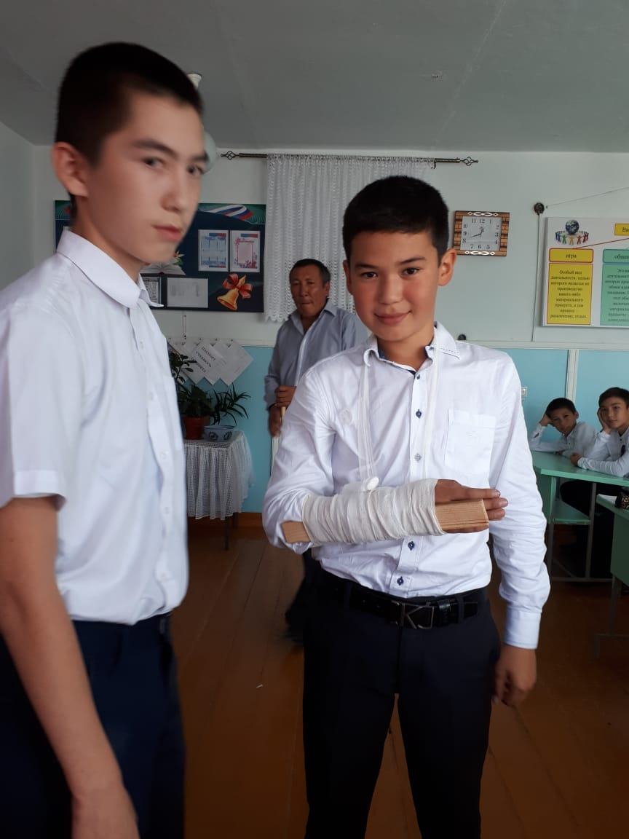
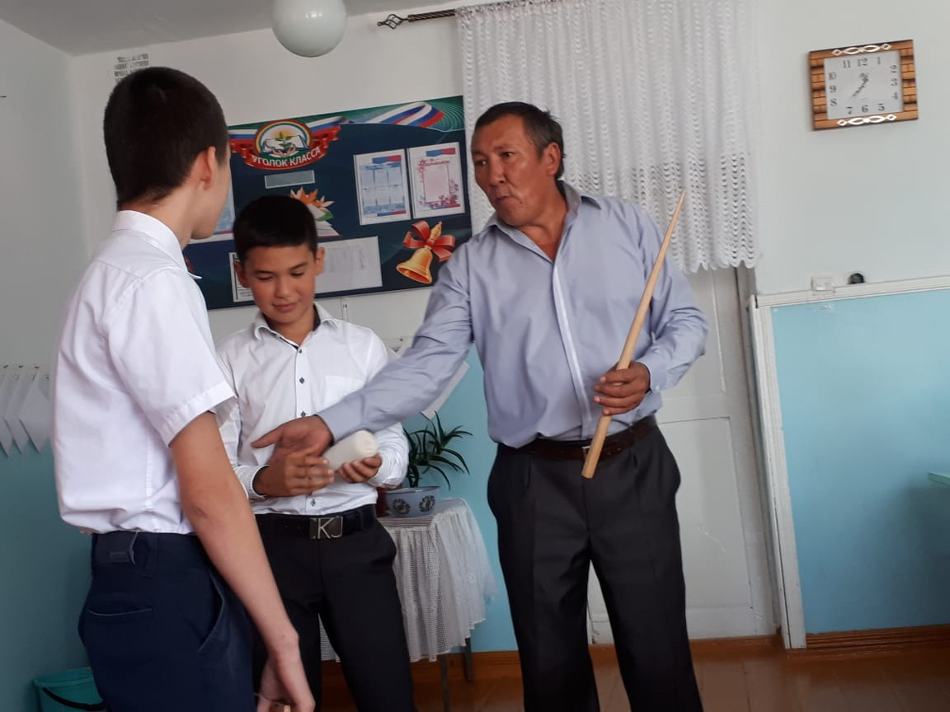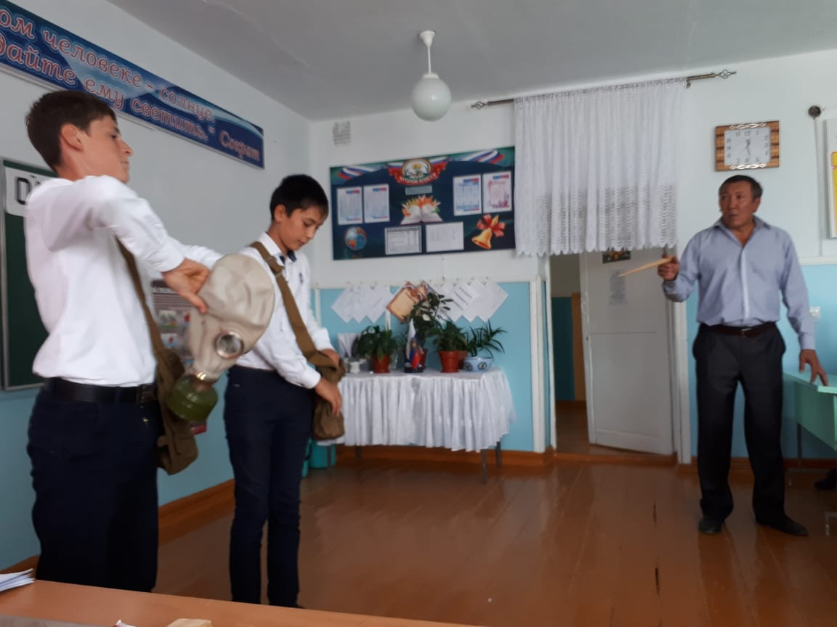
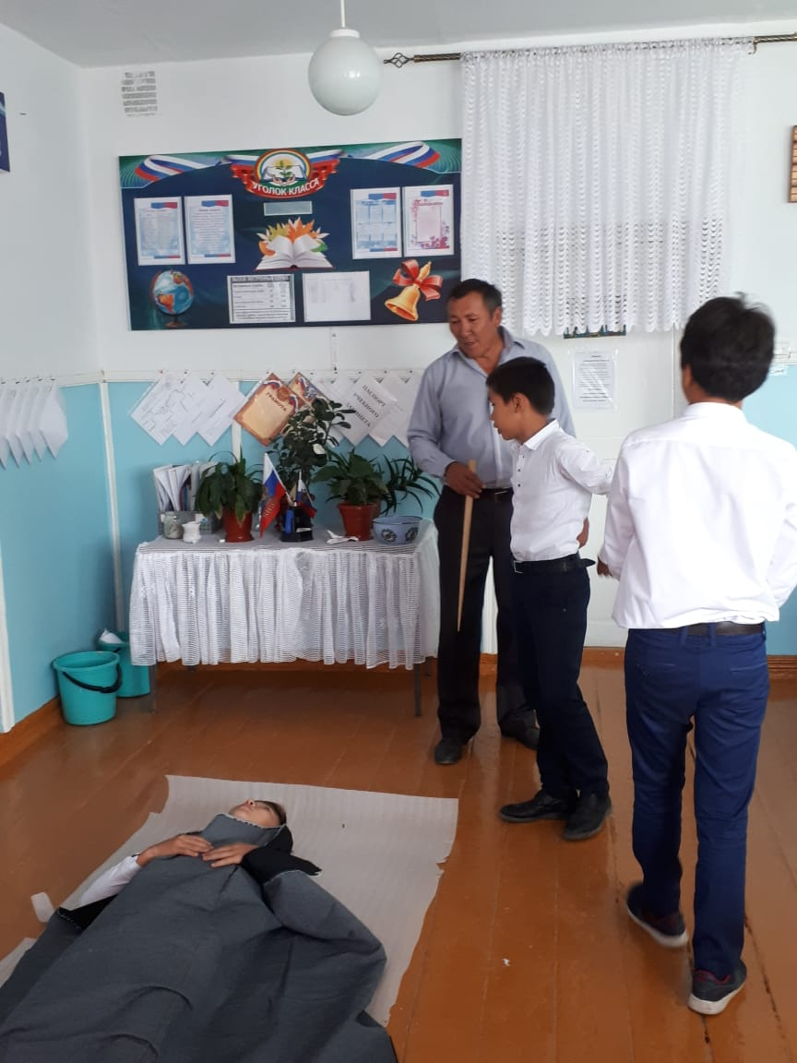
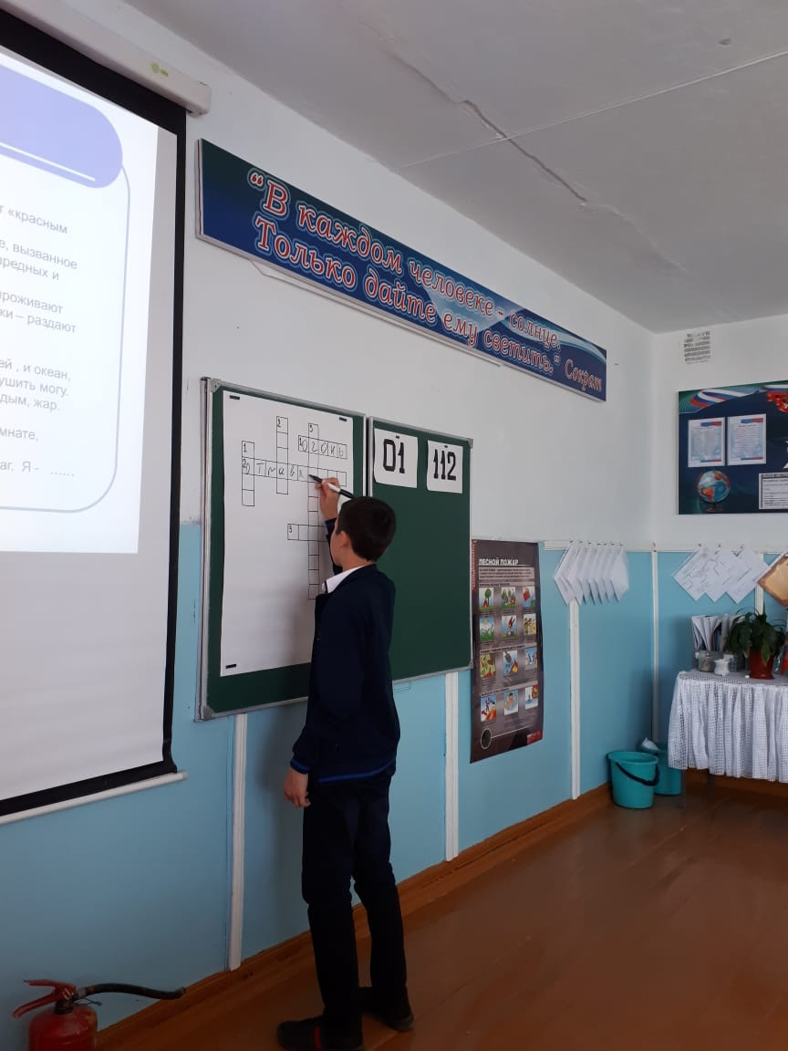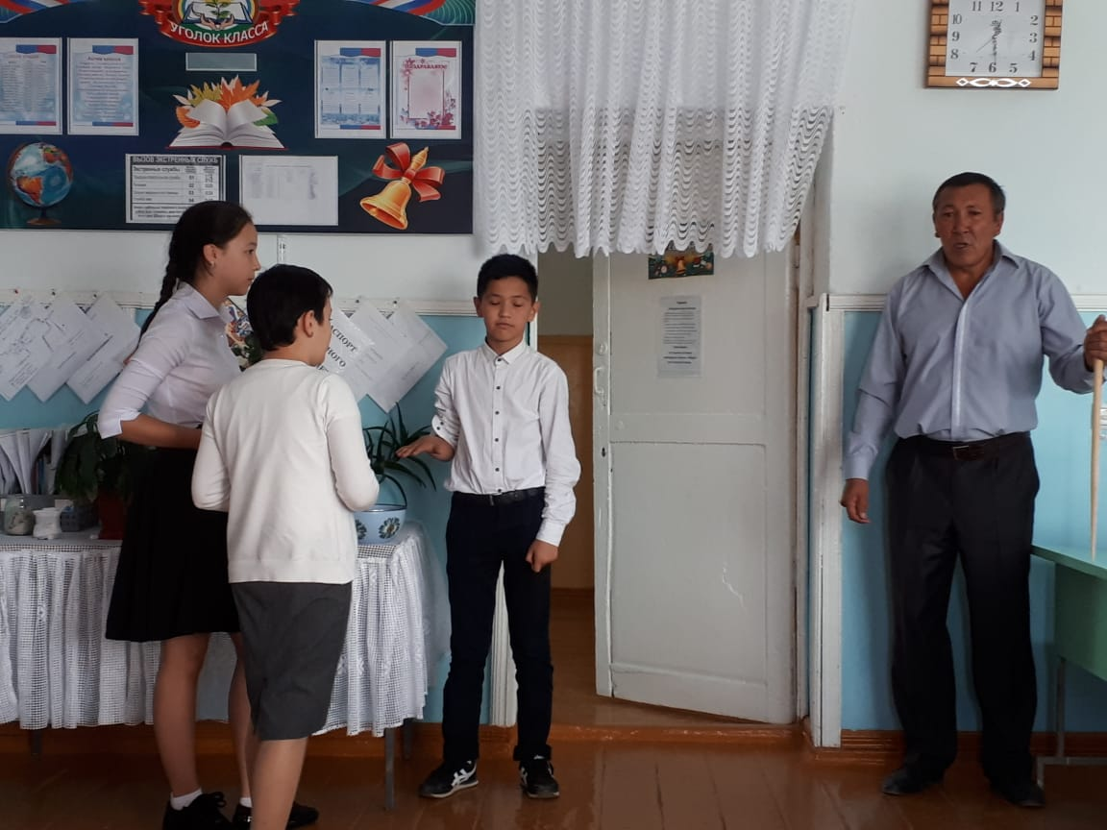
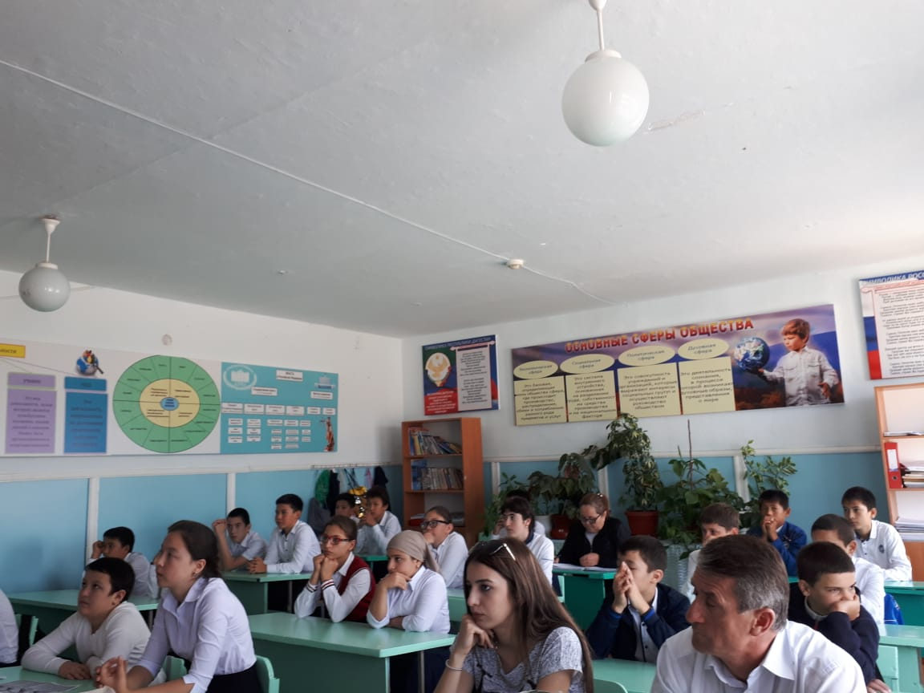

Учитель ОБЖ Шамакаев В.С.

